【单选题】（1分）

喜羊羊与灰太狼是（A）

A、动画

B、电影

C、电视剧

D、纪录片

所属章：少儿频道

难度：简单

解析：没看过都知道。

知识点：儿童动画知识

【单选题】（10分）

肖申克的救赎是讲（B）

A、洗钱

B、逃狱

C、救赎

D、Bible

所属章：电影频道

难度：一般

解析：看过都知道。

知识点：电影知识

【单选题】（10分）

下列哪张图片是灰太狼（A）

A、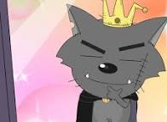

B、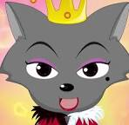

C、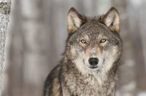

D、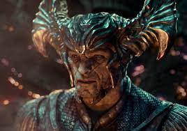

所属章：电影频道、少儿频道、科普频道

难度：一般

解析：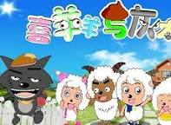这幅图中的左数第一个就是灰太狼。

知识点：动画、电影知识

【多选题】（3分）

喜羊羊与灰太狼是（BCD）

A、动画

B、电影

C、电视剧

D、纪录片

所属章：少儿频道

难度：困难

解析：没看过都知道。

知识点：儿童动画知识

【多选题】（3分）

下列哪个公式，例如（$E=mc^2$）不是质能方程（BCDE）

A、 $E=mc^2$

B、 $x=\backslash frac\{-b\backslash pm\backslash sqrt\{b^2-4ac\}\}\{2a\}$

C、 $a^2+b^2=c^2$

D、 $e^x=1+\backslash frac\{x\}\{1!\}+\backslash frac\{x^2\}\{2!\}+\backslash frac\{x^3\}\{3!\}+\backslash ldots,\backslash \backslash -\backslash infty<x<\backslash infty$

E、 $\backslash cos\{\backslash alpha\}+\backslash cos\{\backslash beta\}=2\backslash cos\{\backslash frac\{1\}\{2\}\backslash left(\backslash alpha+\backslash beta\backslash right)\}\backslash cos\{\backslash frac\{1\}\{2\}\backslash left(\backslash alpha-\backslash beta\backslash right)\}$

所属章：物理、数学

难度：困难

解析：我只是想在这儿测试一下解析、选项能不能插入 $\lim_{n→∞}{{\left(1+\frac{1}{n}\right)}^{n}}3$ 等等公式而已。

知识点：物理、数学知识

【填空题】（每空2分）

喜羊羊与灰太狼是【Friend】，沸羊羊与美羊羊是【loVer】。

判分时答案内字母区分大小写：否

判分时区分多个空的先后顺序：是

所属章：少儿频道

难度：困难

解析：此处测验一下填空题的大小写区别。

知识点：儿童动画知识

【填空题】（每空4分）

喜羊羊与沸羊羊都是【羊】，沸羊羊与懒羊羊都是【动物】。

判分时答案内字母区分大小写：

判分时区分多个空的先后顺序：否

所属章：少儿频道

难度：简单

解析：此处测验一下填空题的顺序区别和字母大小写的默认。

知识点：儿童动画知识

【填空题】（每空5分）

暖羊羊与美羊羊都是【羊】，沸羊羊与懒羊羊都是【动物】。

判分时答案内字母区分大小写：否

判分时区分多个空的先后顺序：

所属章：少儿频道

难度：一般

解析：此处测验一下填空题的顺序区别和字母大小写的默认。

知识点：儿童动画知识

【判断题】（1分）

蔡徐坤会下蛋。（√）

所属章：农业频道

难度：简单

解析：这题是农业知识。

知识点：母鸡下蛋

【判断题】（10分）

蔡徐坤不会下蛋。（×）

所属章：农业频道

难度：简单

解析：这题是农业知识。

知识点：母鸡下蛋

【单选题】（1分）

喜羊羊与kjadklgmnlkadflnslkfmklamfklmsklfa电脑开机发你文件咖啡 南大街肯分开交水电费女房客金沃夫

卡买了房灰太狼是（A）

A、动画

B、电影

C、电视剧

D、纪录片

所属章：少儿频道

难度：简单

解析：此题将题干、解析、知识点通过填充乱码延长到几行，以此测试程序充分考虑实际题目中可能遇到的各种情况。

知识点：儿童动画知识